**РОССИЙСКИЙ УНИВЕРСИТЕТ ДРУЖБЫ НАРОДОВ**

**Факультет физико-математических и естественных наук**

**Кафедра прикладной информатики и теории вероятностей**

**ОТЧЕТ**

**ПО ЛАБОРАТОРНОЙ РАБОТЕ № 2** *дисциплина: Архитектура компьютера*

Студент:Бегенджов Гурбанмырат

Группа: НКАбд-03-24

**МОСКВА**

2024 г.

**Оглавление**

Цель работы 3

Задания 3

Базовая настройка git 4

Создание SSH ключа 4

Создание рабочего пространства на основе шаблона 5

Создание репозитория курса на основе шаблона 5

Настройка каталога курса 6

Вывод 7

Список литературы 8

# Цель работы

Целью работы является изучить идеологию и применение средств контроля версий и приобретение практических навыков по работе с системой git.

# Задания

1. Базовая настройка git
2. Создание SSH ключа
3. Создание рабочего пространства на основе шаблона
4. Создание репозитория курса на основе шаблона
5. Настройка каталога курса

## Базовая настройка git

Сначала я сделал предварительную конфигурацию git, введя следующие команды:

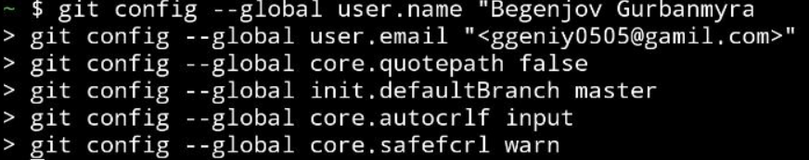

Рис. 1 (предварительная конфигурация git)

## Создание SSH ключа

Для последующей идентификации пользователя на сервере репозиториев я сгенерировал пару ключей (приватный и открытый):

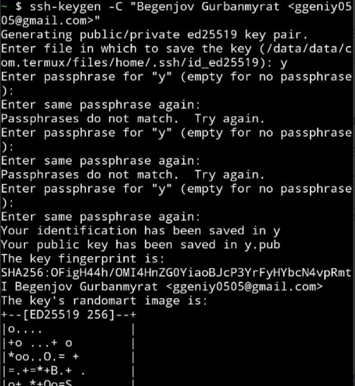

Рис. 2 (генерирование SSH ключа) Далее я загрузил сгенерированный открытый ключ. Для этого я зашел на сайт http://github.org/ под своей учётной записью и перешел в меню Setting . После этого я выбрал в боковом меню SSH and GPG keys и нажал кнопку New SSH key. Я скопировал ключ, открыв файл в программе VScode.

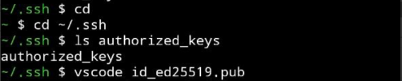

Рис. 3 (копирование ключа)

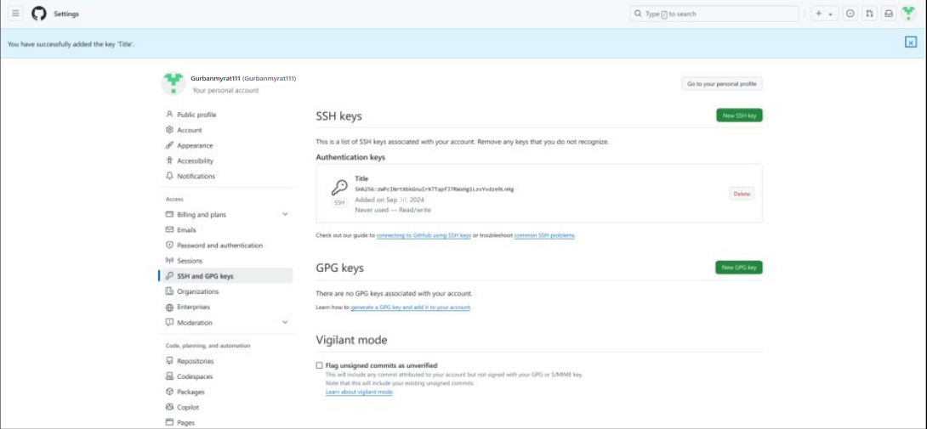

## Создание рабочего пространства на основе шаблона

Я создал каталог для предмета «Архитектура компьютера»

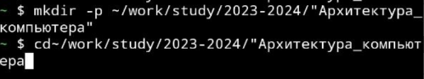

Рис. 5 (каталог для «Архитектуры компьютера»)

## Создание репозитория курса на основе шаблона

Я перешел на станицу репозитория с шаблоном курса https://github.com/yamadharma/course-directory-student-template. Далее выбрал Use this template. В открывшемся окне задал имя репозитория (Repository name) study_2023–2024_arh-pc и создал репозиторий (кнопка Create repository from template).

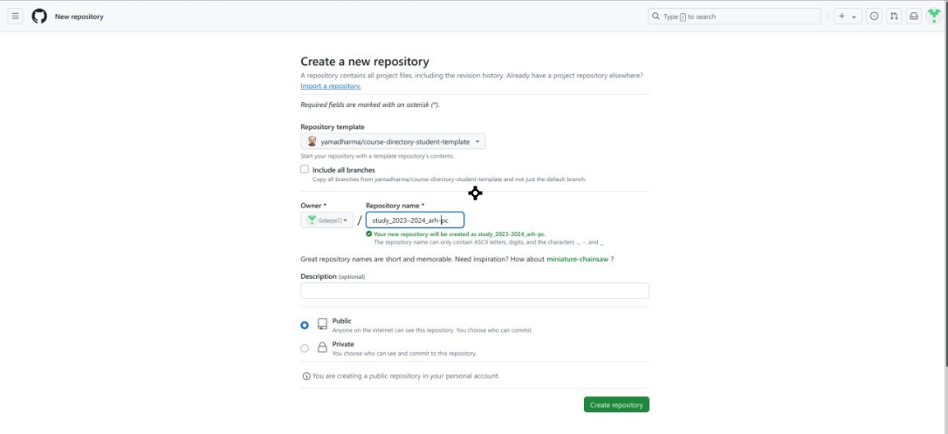

Рис. 5 (создание репозитория)

Далее я перешел в каталог курса и клонировал репозиторий

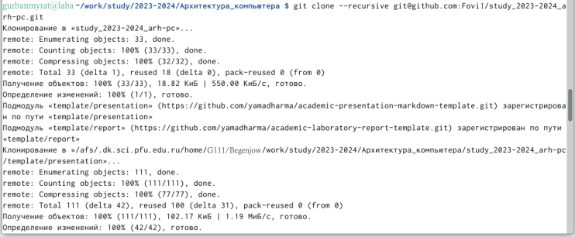

Рис. 6 (клонирование репозитория)

## Настройка каталога курса

Я переименовал файл в каталоге «Архитектура_компьютера» для удобства дальнейшей работы. Далее удалил лишние файлы, создал необходимые каталоги и отправил файлы на сервер:

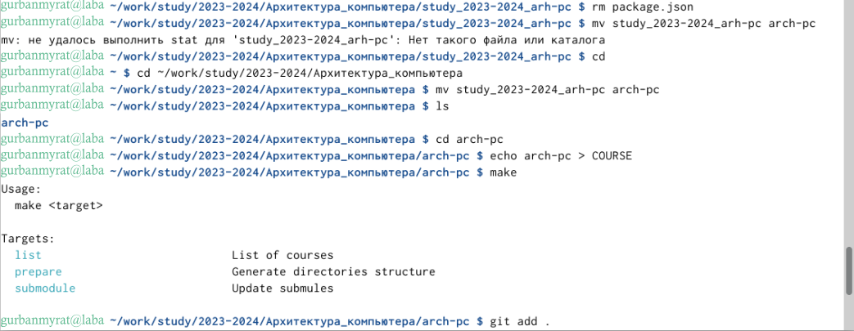

Рис. 7 (настройка каталога курса 1)

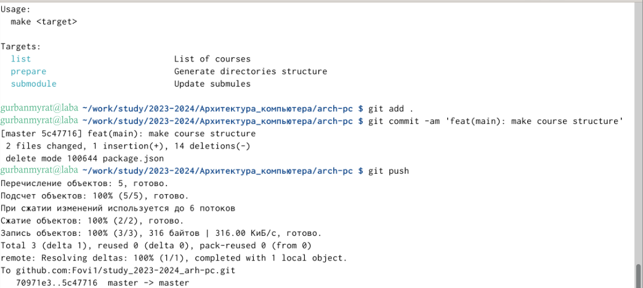

Рис. 8 (настройка каталога курса 2)

# Вывод

По выполнении этой лабораторной работы я изучил идеологию и применение средств контроля версий и приобрел практические навыки по работе с системой git.

# Список литературы

1. ТУИС РУДН. [Лабораторная работа № 2. Система контроля версий](https://esystem.rudn.ru/pluginfile.php/2089082/mod_resource/content/0/%D0%9B%D0%B0%D0%B1%D0%BE%D1%80%D0%B0%D1%82%D0%BE%D1%80%D0%BD%D0%B0%D1%8F%20%D1%80%D0%B0%D0%B1%D0%BE%D1%82%D0%B0%20%E2%84%962.%20%D0%A1%D0%B8%D1%81%D1%82%D0%B5%D0%BC%D0%B0%20%D0%BA%D0%BE%D0%BD%D1%82%D1%80%D0%BE%D0%BB%D1%8F%20%D0%B2%D0%B5%D1%80%D1%81%D0%B8%D0%B9%20Git.pdf)

[Git.](https://esystem.rudn.ru/pluginfile.php/2089082/mod_resource/content/0/%D0%9B%D0%B0%D0%B1%D0%BE%D1%80%D0%B0%D1%82%D0%BE%D1%80%D0%BD%D0%B0%D1%8F%20%D1%80%D0%B0%D0%B1%D0%BE%D1%82%D0%B0%20%E2%84%962.%20%D0%A1%D0%B8%D1%81%D1%82%D0%B5%D0%BC%D0%B0%20%D0%BA%D0%BE%D0%BD%D1%82%D1%80%D0%BE%D0%BB%D1%8F%20%D0%B2%D0%B5%D1%80%D1%81%D0%B8%D0%B9%20Git.pdf)

1. ТУИС РУДН. [Методические указания по выполнению лабораторных работ](https://esystem.rudn.ru/mod/page/view.php?id=1030492)